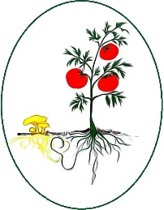
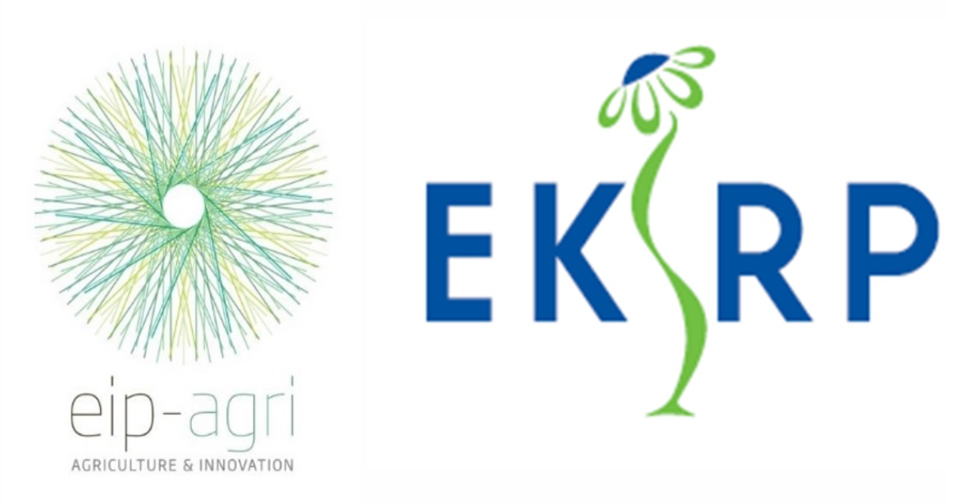

Pridelava gob na kmetiji in njena vloga v krožnem gospodarstvu pri pripravi kakovostnega gnojila, primernega za ekološko pridelavo
Projekt EIP (Evropsko partnerstvo za inovacije) z naslovom ''Pridelava gob na kmetiji in njena vloga v krožnem gospodarstvu pri pripravi kakovostnega gnojila, primernega za ekološko pridelavo se izvaja v okviru ukrepa M16: Sodelovanje iz Programa razvoja podeželja 2014-2020, podukrepa 16.5: Podpora za skupno ukrepanje za blažitev podnebnih sprememb ali prilagajanje nanje ter za skupne pristope k okoljskim projektom in stalnim okoljskim praksam.

Vodilni partner: Univerza v Mariboru
Vodja projekta: izr. prof. dr. Tomaž Langerholc (tomaz.langerholc@um.si)

Projektni partnerji:
- Inštitut za aplikativno mikologijo in biotehnologijo d.o.o.
- KGZS Zavod Celje
- KGZS Zavod Maribor
- KMG Tomaž Zeme
- Ekološko kmetijstvo in izobraževanje, »Zlate misli«, Matjaž Turinek s.p.
- KMG Sonja Sreš
- KMG Jernej Slapšak
- KMG Ivan Murko

Opis projekta:
Lignocelulozni odpad je pogost odpadek na kmetijah. Nastaja pri praktično vseh kmetijskih in gozdarskih pridelavah in predelavah. Namesto pojmovanja tega materiala kot odpada, primernega zgolj za nekontroliran mikrobiološki razkroj ali sežig, ga je v luči krožnega gospodarstva možno dalje uporabiti za gojenje jedilnih in medicinskih gob, kompostiran izrabljen substrat za gobe pa kot organsko gnojilo. S tem zaključimo snovni tokokrog na kmetiji, znižamo potrebo po živinskih gnojilih in posredno porabo vode, saj so gobe glede porabe le-te zelo nezahtevne. Manjša poraba vode v primerjavi z živinorejo je ključna v boju proti podnebnim spremembam.

V predlaganem projektu bomo na dveh kmetijah vzpostavili pilotno pridelavo gob kot diverzifikacijsko dejavnost in vir dohodka na kmetiji. Kot substrat za rast gob bomo uporabili odpadni lignocelulozni material, ki nastaja na kmetijah. Izrabljen gobji substrat, ki je prepreden z micelijem, bomo po kompostiranju uporabili kot učinkovito organsko gnojilo. Zaradi gobjega metabolizma se v kompostiranem izrabljenem substratu namreč poveča biodostopnost dušika, fosforja in kalija.

Uporabnost kompostiranega izrabljenega substrata kot gnojila bomo testirali v pridelavi paradižnika na treh kmetijah. Med plodovkami, ki jih v zaščitenih prostorih največ pridelujemo, smo kot testno rastlinsko vrsto izbrali paradižnik, ki je med najbolj zahtevnimi glede klimatskih in talnih pogojev (založenosti tal s hranili in dostopnost hranil). Paradižnik bomo pridelovali v različnih pogojih (rastlinjak, na prostem) in različnih pridelovalnih sistemih (integrirani, ekološki in biodinamični sistem pridelave), kar nam bo omogočilo analizirati uporabnost in agronomsko učinkovitost tega v strokovni javnosti malo poznanega organskega gnojila. Predvidevamo, da bo zaradi nespecifičnega zvišanja odpornosti rastlin gnojilo pripomoglo tudi k zmanjševanju uporabe fitofarmacevtskih sredstev. Projekt je naravnan trajnostno, saj je namen usposobiti kmetije za dolgoročno pridelavo gob kot del krogotoka snovi na kmetijskih gospodarstvih. Projekt zasleduje cilje, zapisane v poudarkih in usmeritvah različnih organov EU. Projekt omogoča povečanje uporabe stranskega produkta pri pridelavi gob (kompostiran izrabljen gobji substrat) in s tem povečanje deleža krožnega gospodarstva v slovenskem kmetijstvu, kar ima pozitivne učinke na klimatske, prehranske in gospodarske vidike razvoja, ki so zapisani tudi v Strategiji prehranske varnosti Evrope do leta 2025.

Trajanje projekta: 30.11.2020 – 29.11.2023

Cilji in rezultati projekta:
V okviru projekta EIP Gobe smo se zavezali, k trajnostni rešitvi problematike ligno-celuloznega odpada na nivoju kmetijskih gospodarstev.
Z vzpostavitvijo gobarn na dve kmetijskih gospodarstvih smo prikazali možnost uporabe ligno-celuloznega odpada, kot osnovni substrat za pridelavo gob.
Nadalje smo s tem omogočili kmetiji vir dodatnega zaslužka (predvsem vir zaslužka, ki ni vezan na vse bolj spreminjajoče se vremenske pogoje), pripomogli k boljšemu kroženju naravnih virov na kmetiji in večjemu trajnostnemu razvoju kmetijstva.
Izrabljen gobji substrat je bil kompostiran in nadalje uporabljen kot kakovostno gnojilo v rastlinski pridelavi.
Na ta način smo trajnostno pripomogli k zmanjšanju porabe kemično-sintetičnih fitofarmacevtskih sredstev, vode in energentov. Zaradi sposobnosti encimov višjih gliv, da lahko učinkovito razgrajujejo tudi različne umetne organske molekule (herbicide, insekticide, ogljikovodike) in jih pretvorijo v naravi neškodljive snovi pripomoremo k učinkovitem razstrupljanju, bogatenju tal in čiščenju voda na sami lokaciji nastanka potencialnega onesnaženja, hkrati pa lahko na dolgi rok revitaliziramo kmetijske površine, ki so bile v preteklosti zaradi obsežne uporabe agro-kemikalij močno degradirane.
Vzpostavljeni obrati predstavljajo odličen učni poligon za študente, kmete in druge ljudi, ki stremijo k prehodu na bolj trajnostno rabo naravnih virov in pridelavo hrane višje kakovosti.

Viri sofinanciranja projekta:
PRP 2014–2020
Evropski kmetijski sklad za razvoj podeželja

